PRUEBA DE BOMBEO
POZO (Nombre del pozo)

(Propietario)

TEMUCO, (Fecha)

1.- Introducción
El presente Informe Técnico tiene como objetivo detallar los trabajos asociados a la ejecución de Prueba de Bombeo, realizada en el Pozo (Nombre del pozo), de propiedad de (Propietario), en la comuna de (Nombre de la comuna), Provincia de (Nombre de la provincia), Región de Araucanía.
El presente informe técnico está asociada a la ejecución de la Prueba de Bombeo realizada en el Pozo (Nombre del pozo), en la comuna de (Nombre de la comuna), Provincia de (Nombre de la provincia), Región de Araucanía.
El objetivo principal de la prueba corresponde a analizar el caudal optimo al cual el pozo entrega su máximo rendimiento. Además, permite identificar en la ejecución de esta, la variación o descenso del nivel freático (entre el nivel estático y dinámico) en función de la profundidad de la obra.

UBICACIÓN POZO
(Reemplazar imagen)
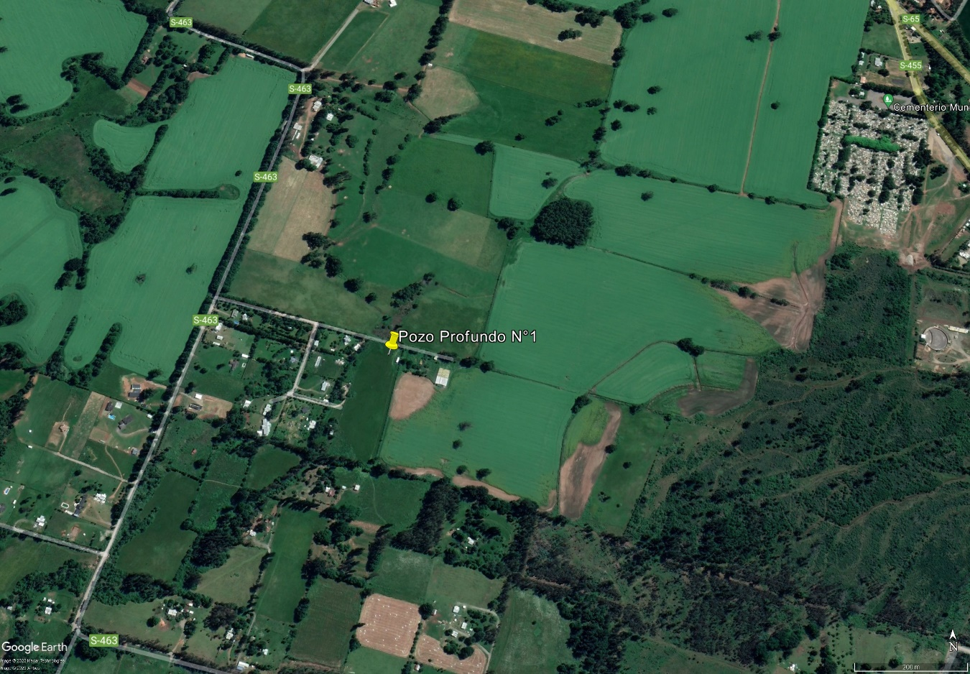

Coordenadas UTM (Coordenada norte) N; (Coordenada este) E, referidas al Datum WGS-84, Huso (18 o 19), del Pozo (nombre del pozo), ubicado en (dirección), sector (nombre del sector).
El Pozo (Nombre del pozo), tiene una profundidad construida de (profundidad) metros, el diámetro de habilitación es de (diámetro) mm en (PVC, acero, etc.). El nivel freático, actualmente a (fecha de la medición), se ubica a los (profundidad del nivel estático) metros de profundidad desde el nivel del suelo.
Perfil de habilitación de pozo (Al tratarse de un pozo con derechos, buscar en prueba de bombeo original presentada en DGA e insertar)
(Reemplazar imagen por perfil de construccion del pozo)
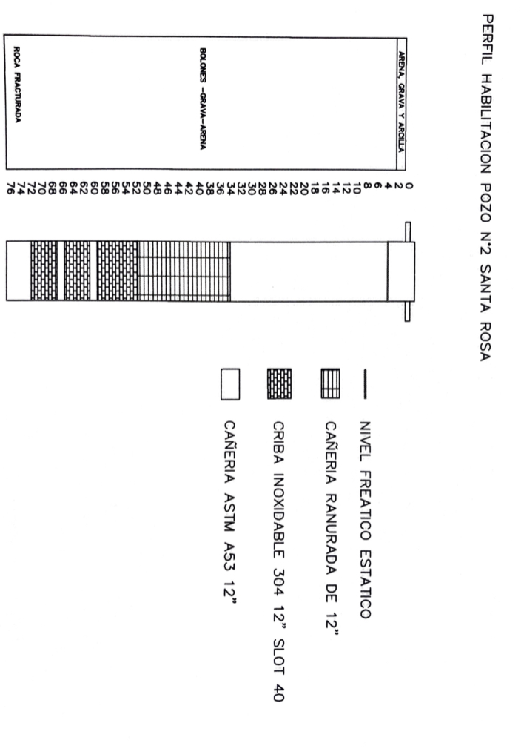
* Imagen referencial.

2.- Prueba de Bombeo
Se realizó una Prueba de Bombeo de “Gasto Constante”, con su respectiva recuperación. Prueba de Gasto Constante (PGC), se inició el (día) de (mes) de (año) a las (hora: minutos) horas.
La prueba de bombeo se ejecutó utilizando bomba sumergible (marca y modelo) instalada en el pozo a (profundidad de instalación) metros de profundidad), tubería de descarga de (PVC, acero, etc.) de (diámetro en mm) mm de diámetro y energía eléctrica suministrada por (red eléctrica, equipo electrógeno, etc.). Se utilizo un contador volumétrico (marca, modelo, diámetro nominal) y pozómetro (marca y modelo).
El bombeo a gasto constante (PGC), tuvo una duración de xx horas y un nivel dinámico estabilizado (a partir del minuto (minuto)) de (profundidad a la cual se estabilizo) metros (ND= (profundidad a la cual se estabilizo) m) a un caudal fijo regulado de (caudal al cual se realizó la prueba de gasto constante) L/S. La depresión del pozo durante la prueba fue de (diferencia entre nivel estático y dinámico) metros hasta estabilización. Posteriormente, se midió la recuperación durante 180 minutos, hasta que alcanzó un nivel recuperado de (metros que se recuperación de nivel) metros, vale decir una recuperación del (% de recuperación) %.

PRUEBA DE BOMBEO GASTO CONSTANTE Q=(XX) l/s
PROPIETARIO DEL POZO
EMPRESA RESPONSABLE DE LA PRUEBA
NOMBRE DEL POZO
COORDENADAS UTM | N: | E: | Cota:
DATUM WGS-84 - HUSO
PROFUNDIDAD DEL POZO (m) |  | FECHA INICIO
DIÁMETRO DEL POZO (mm) |  | NIVEL ESTÁTICO (m)
UBICACIÓN DE CRIBAS (RANGO DE METROS) |  | DURACIÓN PRUEBA (Hr)
PROFUNDIDAD INSTALACION DE ELECTROBOMBA |  | CAUDAL PRUEBA(l/s)
OBSERVACIONES | (referidas a características especiales de la prueba)

FECHA | HORA | TIEMPO (MIN) | NIVEL DE ESPEJO AGUA (m) | OBSERVACIONES DURANTE LA PRUEBA
 |  | 0 |  | NIVEL ESTATICO
 |  | 1 |  | (EJ: AGUA CON SEDIMENTOS)
 |  | 2 |  | (EJ: AGUA CON SEDIMENTOS)
 |  | 3 |  | (EJ: AGUA CON SEDIMENTOS)
 |  | 4 |  | (EJ: AGUA CON SEDIMENTOS)
 |  | 5 |  | (EJ: AGUA CON SEDIMENTOS)
 |  | 6 |  | (EJ: AGUA CON SEDIMENTOS)
 |  | 7 |  | (EJ: AGUA CLARA Y CRISTALINA)
 |  | 8 |  | (EJ: AGUA CLARA Y CRISTALINA)
 |  | 9 |  | (EJ: AGUA CLARA Y CRISTALINA)
 |  | 10 |  | (EJ: AGUA CLARA Y CRISTALINA)
 |  | 12 |  | (EJ: AGUA CLARA Y CRISTALINA)
 |  | 14 |  | (EJ: AGUA CLARA Y CRISTALINA)
 |  | 16 |  | (EJ: AGUA CLARA Y CRISTALINA)
 |  | 18 |  | (EJ: AGUA CLARA Y CRISTALINA)
 |  | 20 |  | (EJ: AGUA CLARA Y CRISTALINA)
 |  | 25 |  | (EJ: AGUA CLARA Y CRISTALINA)
 |  | 30 |  | (EJ: AGUA CLARA Y CRISTALINA)
 |  | 35 |  | (EJ: AGUA CLARA Y CRISTALINA)
 |  | 40 |  | (EJ: AGUA CLARA Y CRISTALINA)
 |  | 45 |  | (EJ: AGUA CLARA Y CRISTALINA)
 |  | 50 |  | (EJ: AGUA CLARA Y CRISTALINA)
 |  | 55 |  | (EJ: AGUA CLARA Y CRISTALINA)
 |  | 60 |  | (EJ: AGUA CLARA Y CRISTALINA)
 |  | 70 |  | (EJ: AGUA CLARA Y CRISTALINA)
 |  | 80 |  | (EJ: AGUA CLARA Y CRISTALINA)
 |  | 90 |  | (EJ: AGUA CLARA Y CRISTALINA)
 |  | 100 |  | (EJ: AGUA CLARA Y CRISTALINA)
 |  | 110 |  | (EJ: AGUA CLARA Y CRISTALINA)
 |  | 120 |  | (EJ: AGUA CLARA Y CRISTALINA)
 |  | 135 |  | (EJ: AGUA CLARA Y CRISTALINA)
 |  | 150 |  | (EJ: NIVEL ESTABILIZADO)
 |  | 165 |  | (EJ: NIVEL ESTABILIZADO)
 |  | 180 |  | (EJ: NIVEL ESTABILIZADO)
 |  | 195 |  | (EJ: NIVEL ESTABILIZADO)
 |  | 210 |  | (EJ: NIVEL ESTABILIZADO)
 |  | 225 |  | (EJ: NIVEL ESTABILIZADO)
 |  | 240 |  | (EJ: NIVEL ESTABILIZADO)
 |  | 270 |  | (EJ: NIVEL ESTABILIZADO)
 |  | 300 |  | (EJ: NIVEL ESTABILIZADO)
 |  | 330 |  | (EJ: NIVEL ESTABILIZADO)
 |  | 360 |  | (EJ: NIVEL ESTABILIZADO)
 |  | 390 |  | (EJ: NIVEL ESTABILIZADO)
 |  | 420 |  | (EJ: NIVEL ESTABILIZADO)
 |  | 450 |  | (EJ: NIVEL ESTABILIZADO)
 |  | 480 |  | (EJ: NIVEL ESTABILIZADO)
 |  | 510 |  | (EJ: NIVEL ESTABILIZADO)
 |  | 540 |  | (EJ: NIVEL ESTABILIZADO)
 |  | 570 |  | (EJ: NIVEL ESTABILIZADO)
 |  | 600 |  | (EJ: NIVEL ESTABILIZADO)
 |  | 630 |  | (EJ: NIVEL ESTABILIZADO)
 |  | 660 |  | (EJ: NIVEL ESTABILIZADO)
 |  | 690 |  | (EJ: NIVEL ESTABILIZADO)
 |  | 720 |  | (EJ: NIVEL ESTABILIZADO)
 |  | 750 |  | (EJ: NIVEL ESTABILIZADO)
 |  | 780 |  | (EJ: NIVEL ESTABILIZADO)
 |  | 810 |  | (EJ: NIVEL ESTABILIZADO)
 |  | 840 |  | (EJ: NIVEL ESTABILIZADO)
 |  | 870 |  | (EJ: NIVEL ESTABILIZADO)
 |  | 900 |  | (EJ: NIVEL ESTABILIZADO)
 |  | 930 |  | (EJ: NIVEL ESTABILIZADO)
 |  | 960 |  | (EJ: NIVEL ESTABILIZADO)
 |  | 990 |  | (EJ: NIVEL ESTABILIZADO)
 |  | 1020 |  | (EJ: NIVEL ESTABILIZADO)
 |  | 1050 |  | (EJ: NIVEL ESTABILIZADO)
 |  | 1080 |  | (EJ: NIVEL ESTABILIZADO)
 |  | 1110 |  | (EJ: NIVEL ESTABILIZADO)
 |  | 1140 |  | (EJ: NIVEL ESTABILIZADO)
 |  | 1170 |  | (EJ: NIVEL ESTABILIZADO)
 |  | 1200 |  | (EJ: NIVEL ESTABILIZADO)
 |  | 1230 |  | (EJ: NIVEL ESTABILIZADO)
 |  | 1260 |  | (EJ: NIVEL ESTABILIZADO)
 |  | 1290 |  | (EJ: NIVEL ESTABILIZADO)
 |  | 1320 |  | (EJ: NIVEL ESTABILIZADO)
 |  | 1350 |  | (EJ: NIVEL ESTABILIZADO)
 |  | 1380 |  | (EJ: NIVEL ESTABILIZADO)
 |  | 1410 |  | (EJ: NIVEL ESTABILIZADO)
 |  | 1440 |  | (EJ: NIVEL ESTABILIZADO)

PRUEBA DE RECUPERACIÓN (A CONTINUACION DE PGC)
FECHA | HORA | TIEMPO (MIN | NIVEL DE ESPEJO AGUA (m) | OBSERVACIONES
 |  | 0 |  | NIVEL DINAMICO (PGC)
 |  | 1
 |  | 2
 |  | 3
 |  | 4
 |  | 5
 |  | 6
 |  | 7
 |  | 8
 |  | 9
 |  | 10
 |  | 12
 |  | 14
 |  | 16
 |  | 18
 |  | 20 |  | (EJ. 50 % DE RECUPERACION DE NIVELES)
 |  | 25
 |  | 30
 |  | 35
 |  | 40
 |  | 45
 |  | 50
 |  | 55
 |  | 60
 |  | 70
 |  | 80
 |  | 90
 |  | 100
 |  | 110
 |  | 120 |  | (EJ. 100% DE RECUPERACION DE NIVELES)
 |  | 140
 |  | 160
 |  | 180

REGISTRO FOTOGRAFICO GEORREFERENCIADO
- Fotografía de la obra de captación completa.
(adjuntar imagen aquí)
- Fotografías de bomba (1) y placa de la bomba (2).
(adjuntar imagen (1) aquí)
(adjuntar imagen (2) aquí)
- Fotografía de contador volumétrico al inicio de la prueba (3) (minuto 0) y al término de la prueba (4) (minuto xxxx).
(adjuntar imagen (3) aquí)
(adjuntar imagen (4) aquí)
- Fotografía general de la obra, donde se identifique la realización de la prueba.
(adjuntar imagen (5) aquí)
- Fotografía de pozómetro utilizado (6).
(adjuntar imagen (6) aquí)
- Foto de grupo electrógeno (7) (si corresponde).
(adjuntar imagen (7) aquí)

Nombre completo de profesional a cargo:
Firma de profesional cargo:
Empresa (opcional):
Anexo (opcional)
- Gráfico prueba de gasto constante (PGC)
(insertar grafico aquí)
Ejemplo:

* Imagen referencial.

- Gráfico prueba de recuperación
(Insertar grafico aquí)

Ejemplo:

* Imagen referencial.

